Технологическая карта урока в логике системно-деятельностного подхода

Автор урока | Балабайкина Наталия Геннадьевна
Предмет | Русский язык
Класс | 6
Авторы УМК | В.В. Бабайцева, Л.Д. Чеснокова, Г.К. Лидман-Орлова, Е.И. Никитина
Изучаемый раздел | «Глагол»
Количество учебного времени, отведенного для изучения раздела | 31
Номер учебного занятия в курсе | 88
Номер урока в изучаемом разделе | 26  1 – из 2-х часов, отведенный на изучение темы «Глагол»
Тема урока | «Безличные глаголы»
Цель урока  Образовательная: | Познакомить учащихся с новым понятием «безличные глаголы».
Развивающая: | Обучение анализировать, сравнивать, доказывать;  развитие качества личности (активность, коммуникабельность);  формирование навыков самоконтроля и самооценки деятельности.
Воспитательная: | Привитие интереса к предмету.
Предметные результаты обучения:  Что должен знать обучающийся | Обучающийся должен знать:  - определение понятия «безличный глагол»;  - способы выражения данных глаголов,  - роль безличных глаголов в тексте.
Что должен уметь обучающийся | Обучающийся должен уметь:  - находить безличные глаголы в тексте,  - использовать в своей речи.
Что должен понимать обучающийся | Обучающийся должен понимать, что:  - безличные глаголы, выражают действие или состояние, протекающее само по себе, без их производителя; при таком глаголе употребление подлежащего невозможно.  - они употребляются только в форме 3-го лица единственного числа настоящего и будущего времени и в форме среднего рода единственного числа прошедшего времени изъявительного наклонения.
Закрепление и развитие метапредметных (универсальных) умений | Формирование / развитие регулятивных УУД  - развитие навыка постановки цели и задач урока в совместной деятельности с учителем;  - развитие навыка контроля учебного времени, отведенного для выполнения практического задания.  Формирование / развитие коммуникативных УУД  - развитие умения владения монологической речью по объяснению теоретического материала;  - формирование навыков учебного сотрудничества при работе в группах;  - развитие умения формулировки собственного мнения.  Формирование / развитие познавательных УУД  - формирование навыка формулировке вывода на основе полученных данных;  - формирование умения давать определение понятию «безличный глагол»;  - развитие умения сравнивать информацию, полученную из различных источников;  - развитие умения объяснения наблюдаемых понятий в ходе работы коллективной, парной.
Вид учебного занятия | Урок открытия нового знания
Демонстрационный материал | Электронная презентация на тему «Безличные глаголы»;
Контроль педагога | На этапе освоения нового знания педагог:  - задает вопросы, наталкивая учеников на определенные выводы при определении понятия «безличный глагол»;  - контролирует правильность сделанных выводов в результате выполненных заданий.  На этапе закрепления полученных знаний учитель:  - проверяет успешность выполнения задания путем опроса учащихся;  - организует самопроверку выполненного задания через сравнение ответов обучающихся с правильными ответами, представленными на слайде электронной презентации.  На этапе рефлексии учитель:  - стимулирует обучающихся к анализу уровня достижения целей урока;  - проверяет успешность выполнения тестового задания.
Самоконтроль обучающегося | На этапе освоения нового знания обучающиеся:  - формулируют выводы, полученные на основе дидактического материала;  - сравнивают определение понятия «безличный глагол», данного в учебнике с тем определением, которое вывели сами.  На этапе закрепления полученных знаний обучающиеся:  - анализируют содержание тех заданий, на которые дали неверный ответ.  На этапе рефлексии обучающиеся:  - оценивают уровень достижения целей урока с проговариванием во внешней речи;  - формулируют вопросы, вызывающие затруднения;

Предмет: русский язык
Возрастная группа учащихся: 6 класс.
Тема урока: Безличные глаголы.
Изучаемый раздел: «Глагол».
Место урока в изучаемом разделе: 26 урок раздела «Глагол», первый урок в изучении данной темы.

Ход урока

Этапы урока | Цель | Деятельность учителя | Деятельность обучающихся
- Этап мотивации | Создание условий для внутренней готовности включения в деятельность. | Приветствие.  Проверка готовности к уроку.  Выявление отсутствующих. | Приветствуют гостей.  Записывают число, классная работа.
II. Блиц-опрос. на актуализацию изученного.  Слайд № 2  Слайд № 3 | Осознание учащимися потребности к построению учебных действий | 1) По временам изменяются глаголы в  а) изъявительном наклонении;  б) повелительном наклонении;  в) условном наклонении.  2) Глаголы совершенного вида не имеют форм  а) прошедшего времени;  б) настоящего времени;  в) будущего времени.  3) Расскажи – это глагол в  а) изъявительном наклонении;  б) условном наклонении;  в) повелительном наклонении.  4) В каком ряду в обоих случаях пропущена буква Е?  а) путник устан..т, пастух гон..т стадо  б) тяжело дыш..т, завяж..т узел  в) вы пиш..те изложение, он хвал..т пьесу  г) он добира..тся до дома, она стел..т ковёр  5) Выпишите слово(а), в котором на месте пропуска пишется И  придума..шь  одоле..шь  вспомн..шь  помеша..м  кле..шь  Самопроверка  1а 2б 3 в 4г 5 вспомнишь, клеишь  – Над какими видами орфограмм вы работали? | Записывают в тетради верные утверждения.  Записывают букву ряда с правильным ответом.  Производит самопроверку по образцу.  Называют виды орфограмм, над которыми работали.
III. Постановка проблемного вопроса урока.  Слайд № 4 | Анализ учащимися возникшей ситуации, выявление места и причины затруднений. | Ученики проводят наблюдение над морфологическими признаками и значением глаголов темнеет, смеркается, знобит, лихорадит.  - Определим форму этих глаголов.  - Определите время глаголов.  - Попробуйте изменить их по лицам и числам. Что заметили?  -Как могут называться глаголы, действие которых совершается без помощи действующего лица?  - Какие это глаголы?  - Каким способом образовано слово «безличные»?  - Сформулируйте тему урока.  - Дайте определение понятию безличный глагол. | Производят наблюдение над морфологическими признаками глагола.  Проводят лингвистический эксперимент.  Формулируют определение понятию «безличный глагол».
IV. Построение проекта выхода из затруднения Слайд № 5  Слайд № 6  Слайд № 7 | Постановка целей учебной деятельности | -Сформулируйте проблемный вопрос урока.  - На какие вопросы надо получить ответы, чтобы решить проблемный вопрос?  - Сформулируем задачи урока | Формулируют проблемный вопрос и задачи урока.
 | Постановка целей учебной деятельности | - В какие группы по значению можно объединить глаголы?  - Кто может производить эти действия?  - Дайте определение понятия «безличные глаголы» | Распределяют глаголы по группам.  Отвечают на вопросы.  Дают определение безличным глаголам.
V. Реализация построенного проекта.  Слайд № 8  Слайд № 9  Слайд № 10  Слайд № 11 | Построение учащимися нового способа действий и формирование умений его применять. | Работа с учебнонаучным текстом на извлечение новой информации о безличных глаголах.  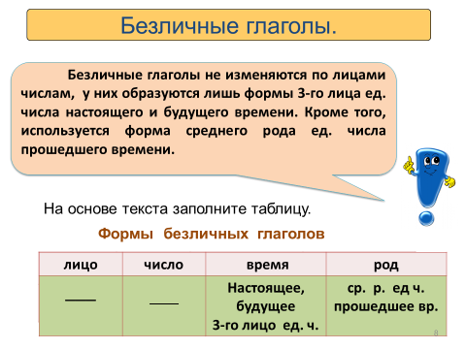  – Задайте вопросы по тексту.  – Озаглавьте таблицу, заполните столбцы.  -Используя материал таблицы, представьте новую информацию в виде текста.  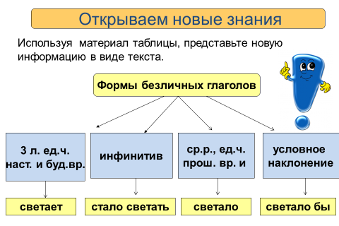  - Прочитайте текст. О чем он?  - Как надо озаглавить таблицу?  - Что обозначают безличные глаголы?  2. Извлечение информации о формах безличных глаголов из таблицы.  – Рассмотрите таблицу. Как ее надо озаглавить?  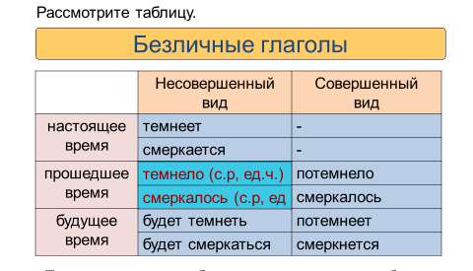  – Какую новую информацию вы получили из таблицы?  – Поставьте данные в таблице глаголы в начальную форму.  – Как изменяются безличные глаголы? Покажите это на примере глаголов темнеть и потемнеть.  – От чего зависят формы времени безличных глаголов?  – Почему отсутствуют глаголы в столбике «Совершенный вид»? (Глаголы совершенного вида не имеют настоящего времени.) | Читают учебно-научный текст и извлекают новую информацию.  Заполняют и озаглавливают таблицу.  Переводят знаковую информацию в текст.  Извлекают новую информацию из таблицы , озаглавливают ее.  Отвечают на поставленные вопросы.
VI. Этап первичного закрепления с проговариваем во внешней речи. | Усвоение учащимися нового способа действия. | – Составьте небольшой связный текст на основе полученной из таблицы информации о формах безличных глаголов.  (обсудите в парах) | Составляют связный текст на основе полученной из таблицы информации. Обсуждают в парах.
Слайд № 12 |  | Безличные глаголы могут быть совершенного и несовершенного вида. Например, темнеть, смеркаться – НСВ, потемнеть, смеркнуться – СВ). Безличные глаголы могут быть настоящего, прошедшего и будущего времени. Формы времени безличных глаголов зависят от вида глагола. Если безличный глагол несовершенного вида, он имеет все три формы времени, а если совершенного, то две: у него отсутствует настоящее время.
Физкульт  минутка Видео. Физминутка |  | 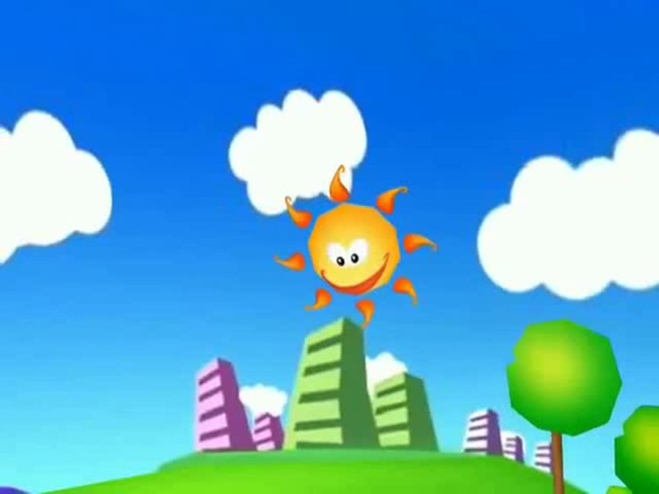 | Выполняют под музыку физминутку.
Слайд № 13 |  | - Что объединяет данные предложения?  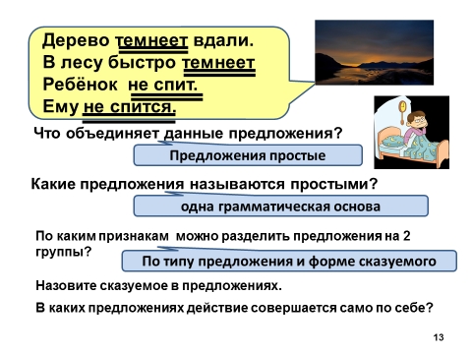  - Какие предложения называются простыми?  - По каким признакам можно разделить предложения на две группы?  - Назовите сказуемое в предложениях.  - Укажите предложения с личными глаголами. | Анализируют предложения,  группируют предложения по типу сказуемого.
Слайд № 14 |  | § 95 Чтение с пометками на полях.  - Подчеркните ключевые слова темы.  - Какая новая информация содержится в тексте параграфа? | Читают параграф с пометками на полях. Извлекают новую информацию.
VII. Этап самостоятельной работы  Слайд № 15-16  Слайд № 17 | Применение новых знаний. | Объяснительный диктант.  Записать, объяснить знаки, подчеркнуть ГО, над безличными глаголами надписать «безл.», определить время.  - Ему долго не спалось, и он вышел в сад.  - Темнеет, и к ночи поднимается вьюга.  – Что обозначают безличные глаголы в этих предложениях?  - Сравните предложения  - В каком из них личный глагол употреблен в значении безличного? | Записывают предложения, находят ГО предложений, указывают способ выражения сказуемого.  Находят предложение, в котором личный глагол употреблен в значении безличного.
VI. этап рефлексии учебной деятельности. Слайд № 18 | Самооценка учащимися результатов своей деятельности | – Найдите «четвёртое лишнее»:  1) светает; 2) похолодало; 3) дружит;  4) подморозило.  - Почему оно «лишнее»?  – Чему учились на уроке?  - С какой целью используются безличные глаголы?  - Как вы думаете, используя полученные знания, мы можем  теперь использовать безличные глаголы в своей речи?  Уже совсем стемнело и начало холодать. В роще звучно щёлкал соловей. Нигде не мерцал огонёк, не слышалось никакого звука. В воздухе уже не так пахло, в нём снова как будто разлилась сырость. Уже совсем завечерело, когда мы возвращались домой.( И. С. Тургенев)  - Что является главным средством выразительности в тексте  Безличные предложения широко распространены в художественной литературе. Употребление безличных конструкций позволяет описать состояния, придать действию особый оттенок легкости (мне говорится - мне легко говорить) и, наконец, выделить при необходимости само действие.  1.Замените определение одним словом- безличным глаголом.  - Ощущается болезненный озноб(знобит)  - День клонится к вечеру (вечереет)  - Удается в делах. (ладится)  - Виделось во сне (снилось)  - Есть желание (хочется)  - Антоним глагола «светает» (темнеет) | Дают ответы.  Находят средство выразительности в тексте, выраженное безличным глаголом.  Дают ответ
Домашнее задание |  | Создать текст на тему «Чудесный день», употребив безличные глаголы | Записывают домашнее задание

